人工智能引導人類直覺産生的甲骨新綴第21-30組

（首發）
李霜潔*
清華大學計算機科學與技術系
（lishuangjie@tsinghua.edu.cn）

本文爲“人工智能引導人類直覺産生的甲骨新綴”系列成果之一，選介運用“知微綴（RejoinX）”產生的甲骨新綴，編號爲X00021-X00030。
本研究融入了新的可視分析方法，尤其通過異色表徵和刺激，來增強拼綴部位的視覺表現，以將人的注意力集中到關鍵目標上。這一针对甲骨缀合的新型可視表達，有意識地控制人的注意力，有效解決了過去傳統方式難以辨別黑色拓片拼接位置的痛点問題，顯著提高了信息傳達的清晰度和信息認知的效率。

“知微綴”甲骨新綴第21組（X00021）
A：屯南02586
B：天理00598（合集35074，珠0695，考白021）
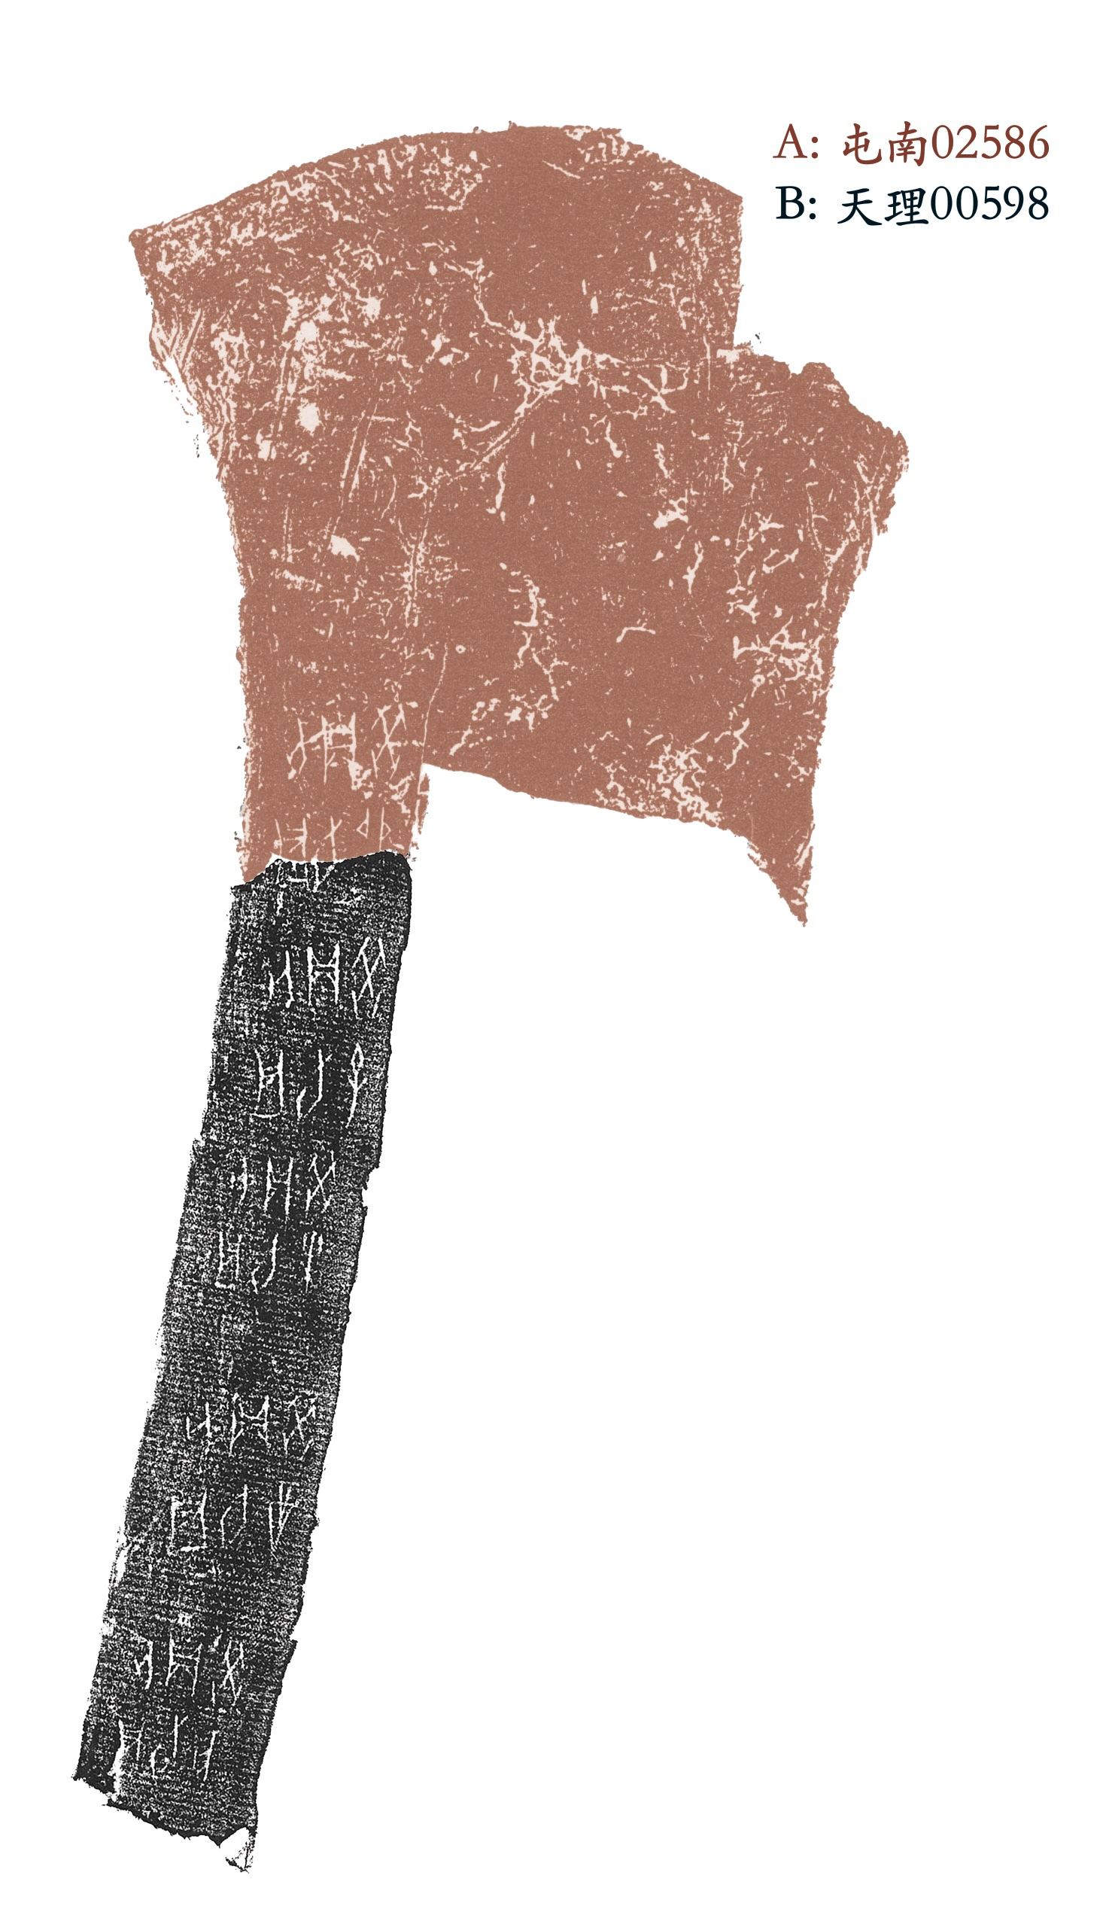

附注：B版，1939年著錄於《殷契遺珠》；A版，70年代於小屯南地考古發掘出土。流散材料與考古材料相拼綴，較爲鮮見，往往有值得注意的特殊因由，本綴新增一例。

“知微綴”甲骨新綴第22組（X00022）
A：合集09165（安明0161，加安博）
B：合集10038（歷拓06719山博）

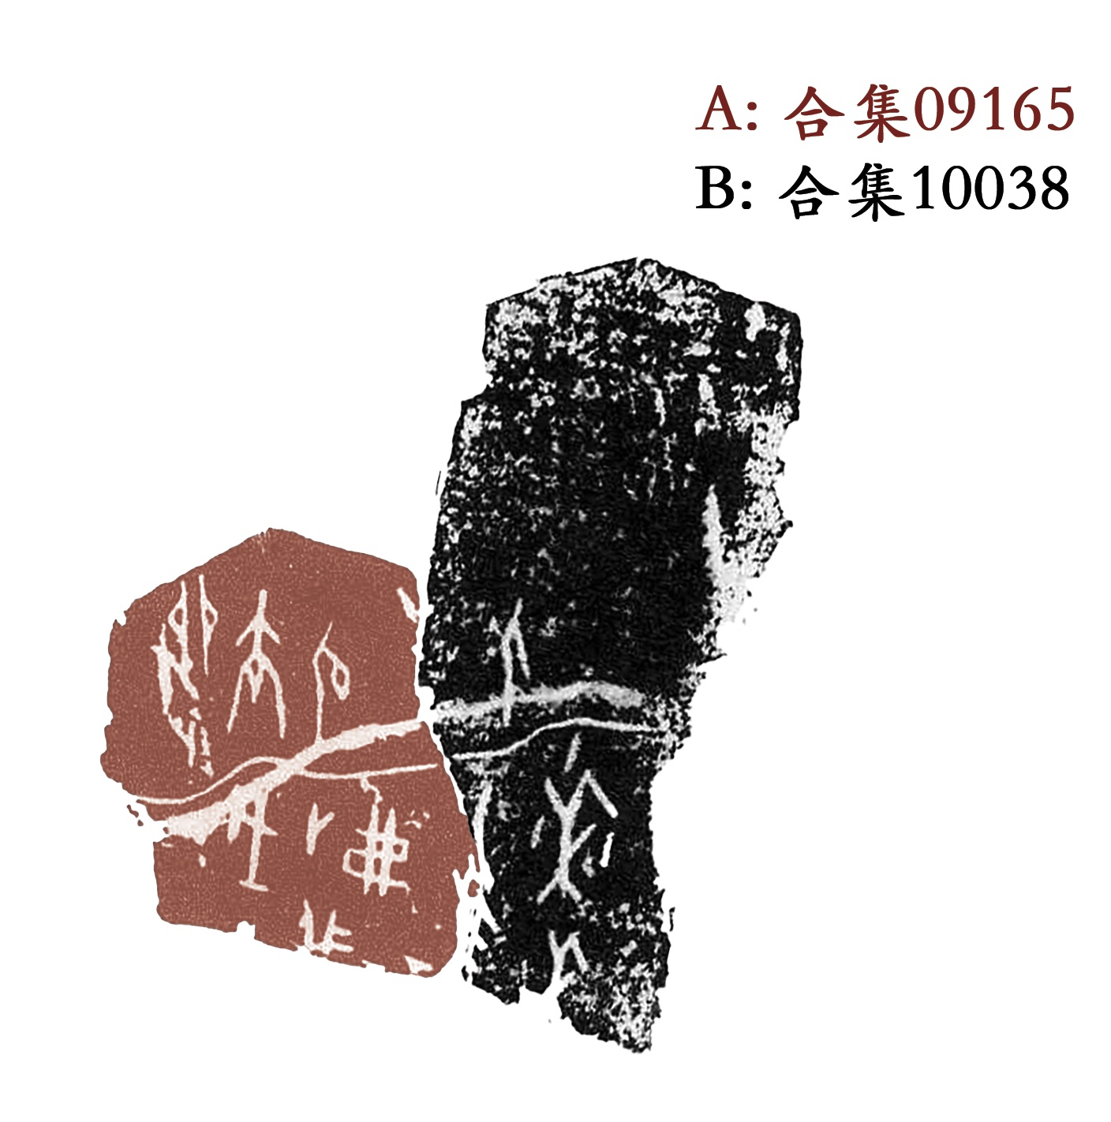

附注：陳劍先生在《釋“瓜”》中，將尚未綴合的合集09165殘辭“□卯卜：……以…”與同爲師賓間類的合集01028“［辛］卯卜：不其以人。二月。”合集01029“辛卯卜，不其以人。”從文例和字形上加以認同，推斷三者爲同時卜同事，諸形爲一字。今綴補其殘辭作“［辛］卯卜，以人”，確如陳劍先生所預判。

“知微綴”甲骨新綴第23組（X00023）
A：合集00473（前5.9.7，歷拓06523山博）
B：合集23441（續1.43.2，歷拓05817北大）

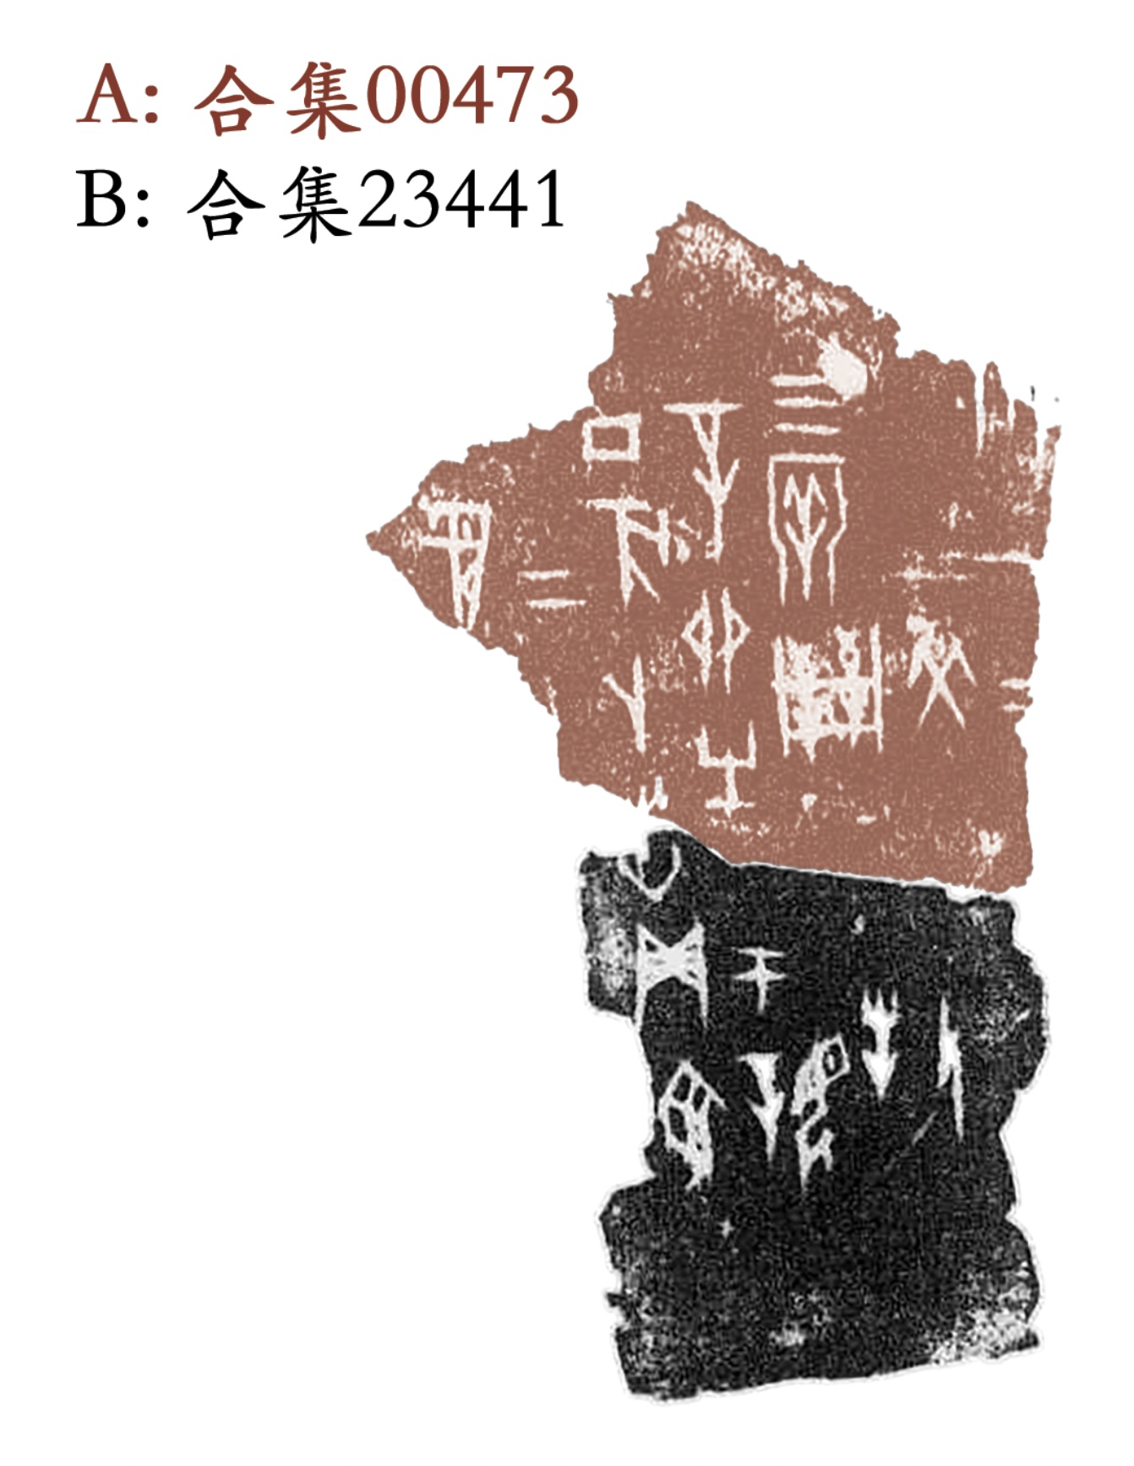

“知微綴”甲骨新綴第24組（X00024）
A：合集19330（鐵182.2）
B：合補00553（歷藏16528）

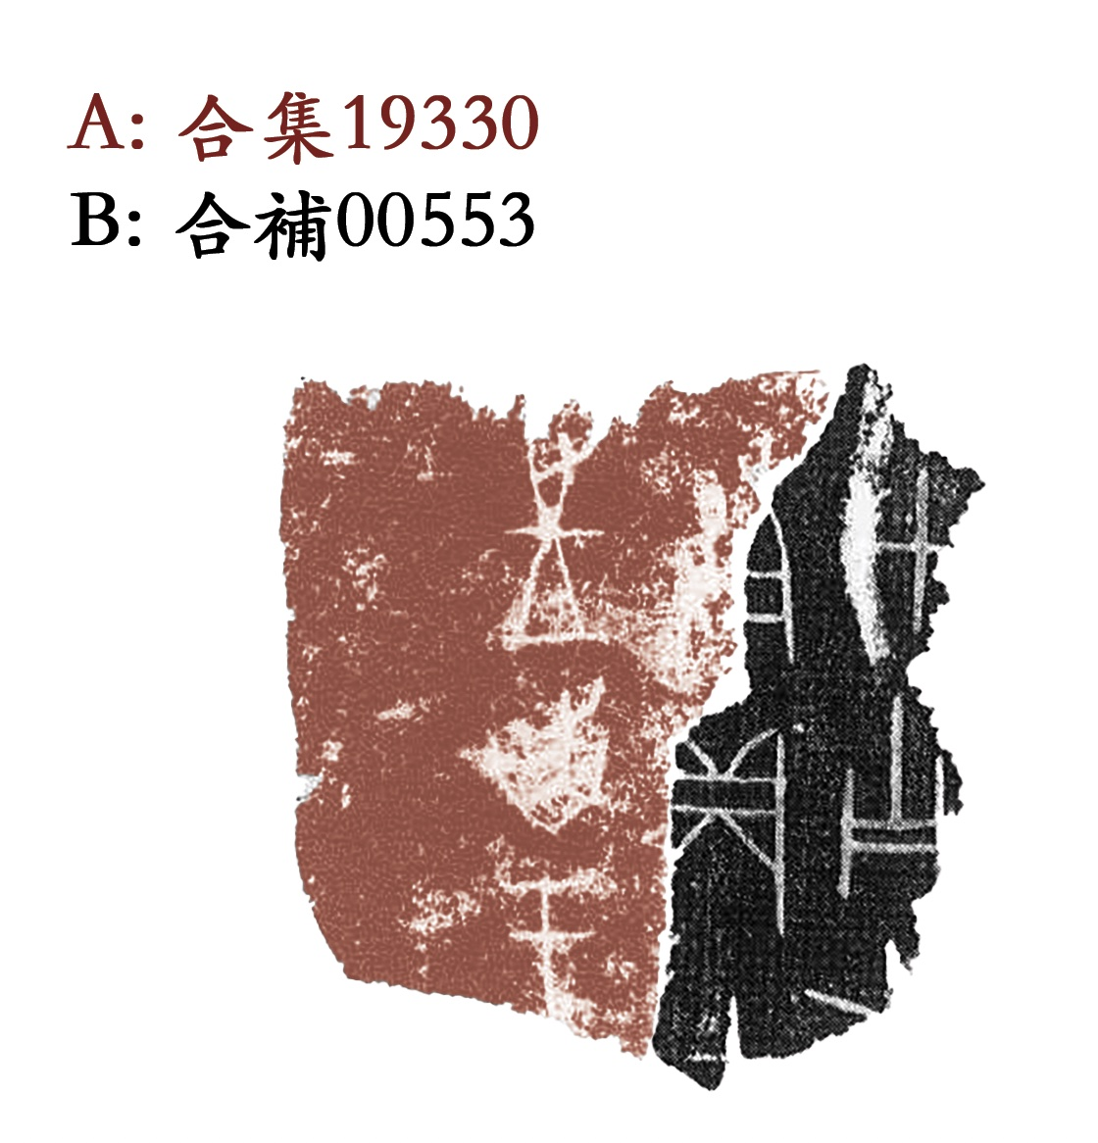

“知微綴”甲骨新綴第25組（X00025）
A：合集25136（歷拓01972津揚）
B：合補07877（歷藏01141）

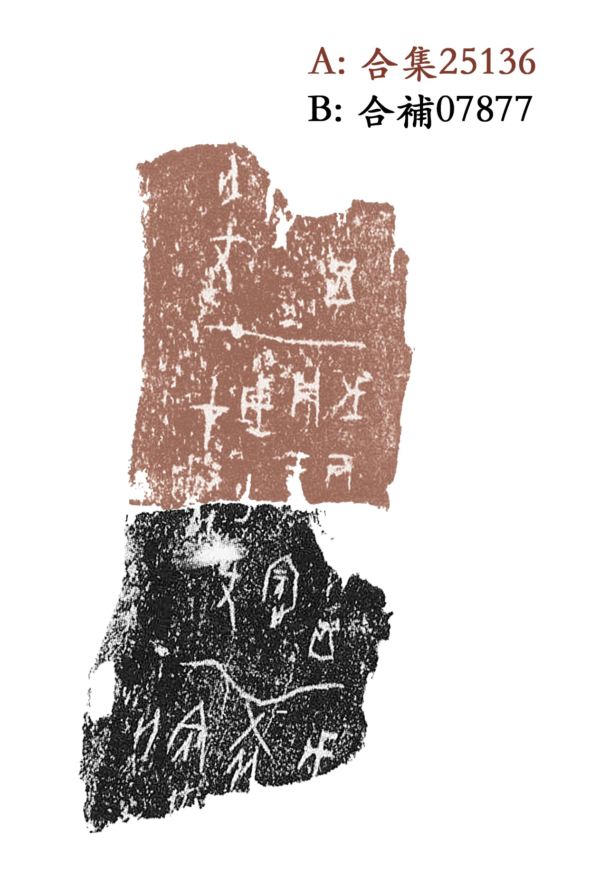

“知微綴”甲骨新綴第26組（X00026）
A：合補10035（存上2099）
B：懷特01325

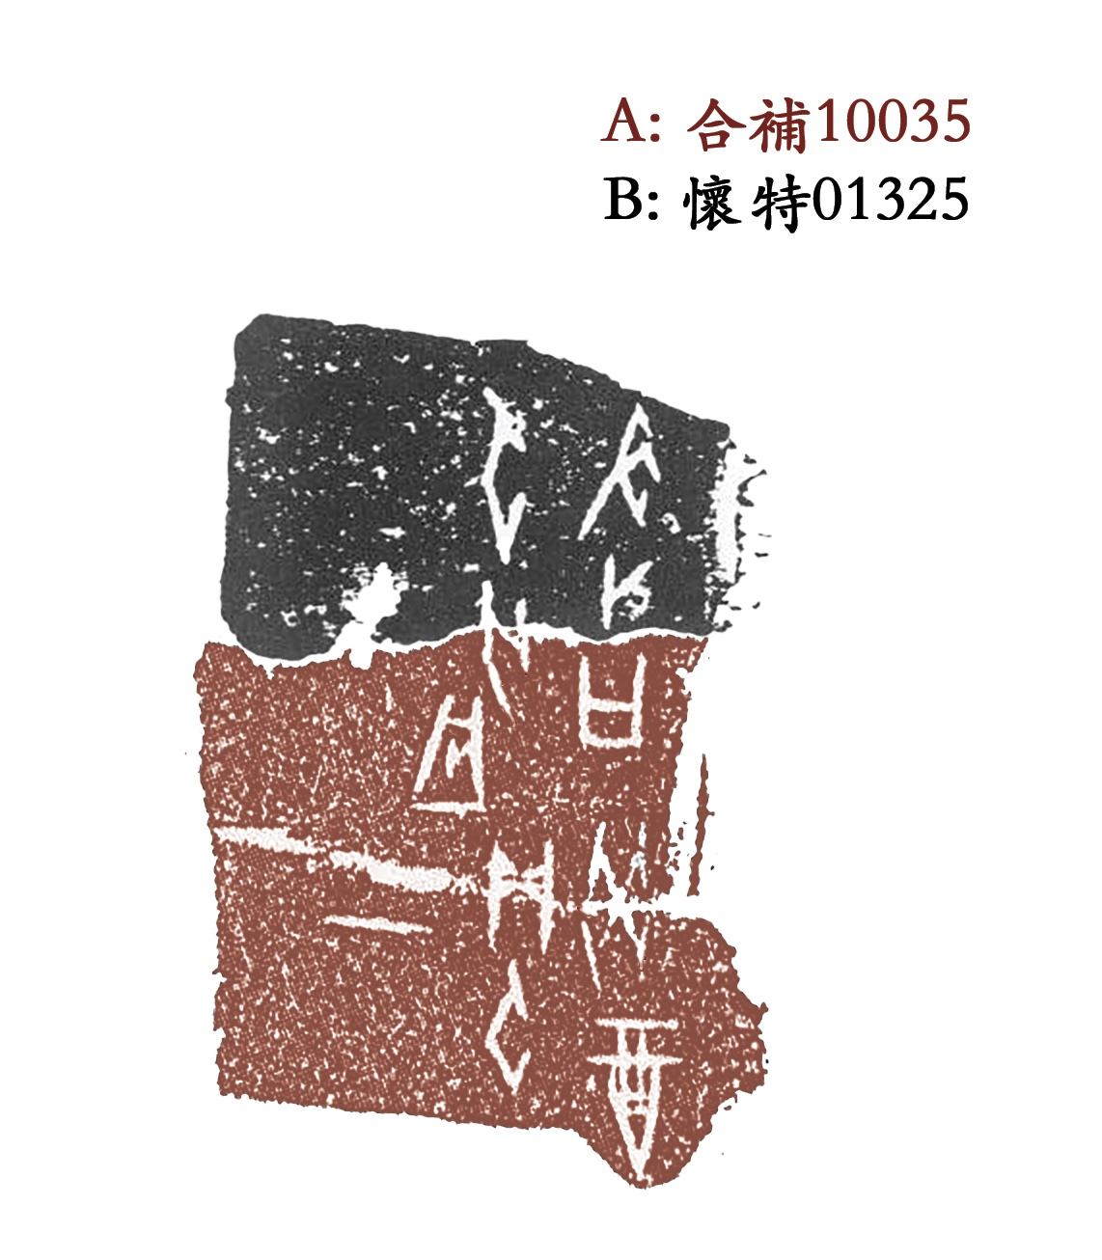

“知微綴”甲骨新綴第27組（X00027）
A：合集38708（前6.42.5，龜2.11.5）
B：東文研00768

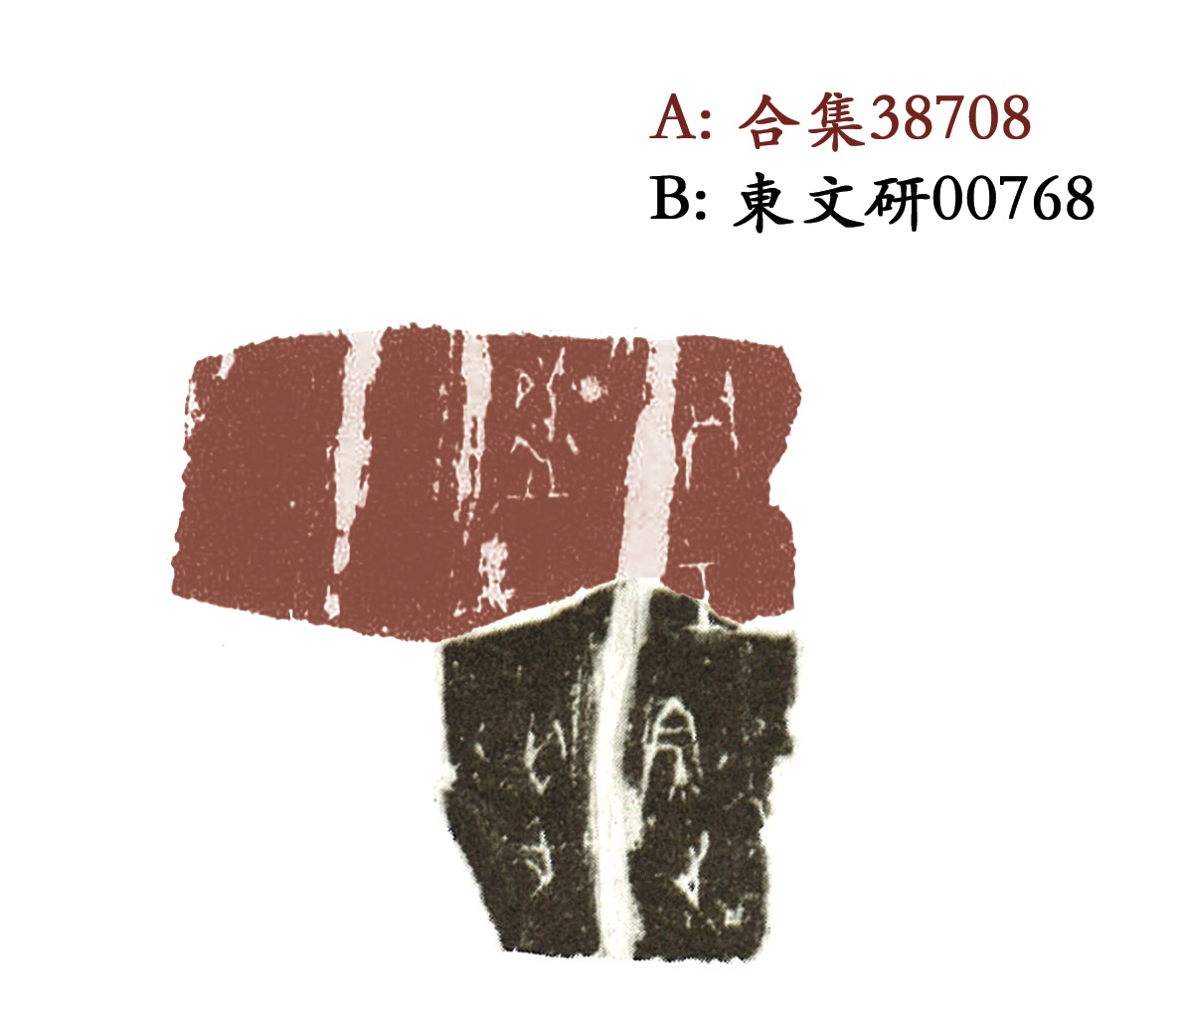

“知微綴”甲骨新綴第28組（X00028）
A：合補13001（歷藏17411）
B：合補11170（歷藏10807）

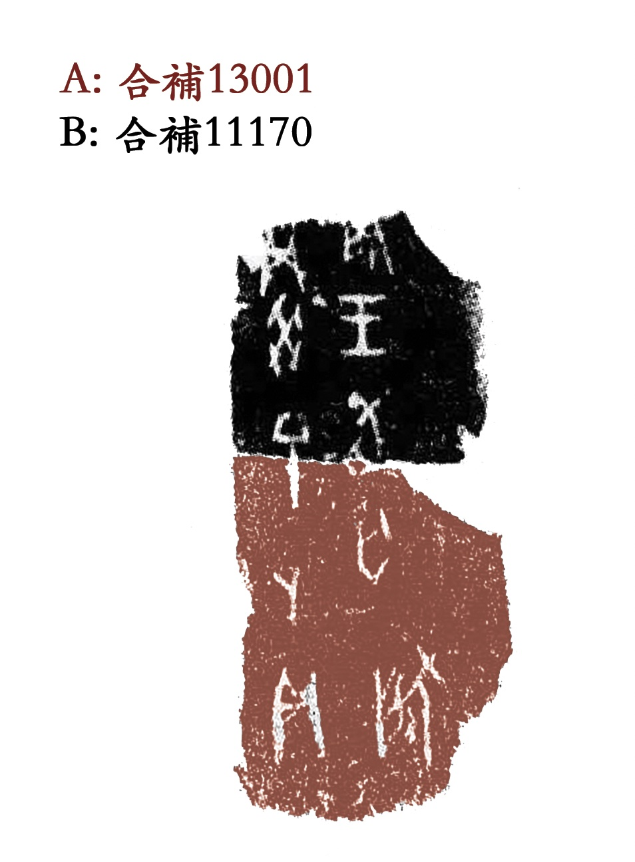

“知微綴”甲骨新綴第29組（X00029）
A：合集10377（寧2.49，考郭025，掇一381，北圖）
B：合集04332（寧2.20，歷拓02675清華）

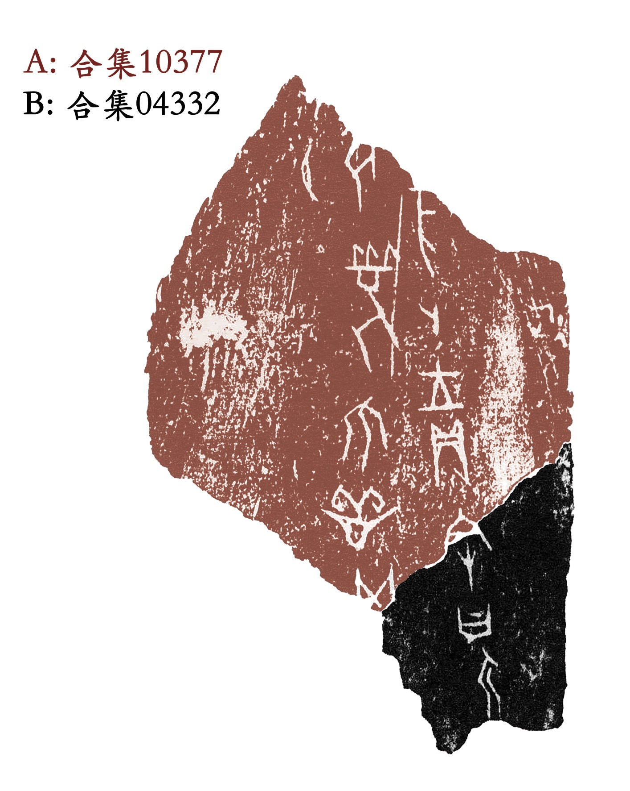

“知微綴”甲骨新綴第30組（X00030）
A：東文研00437
B：東文研00584

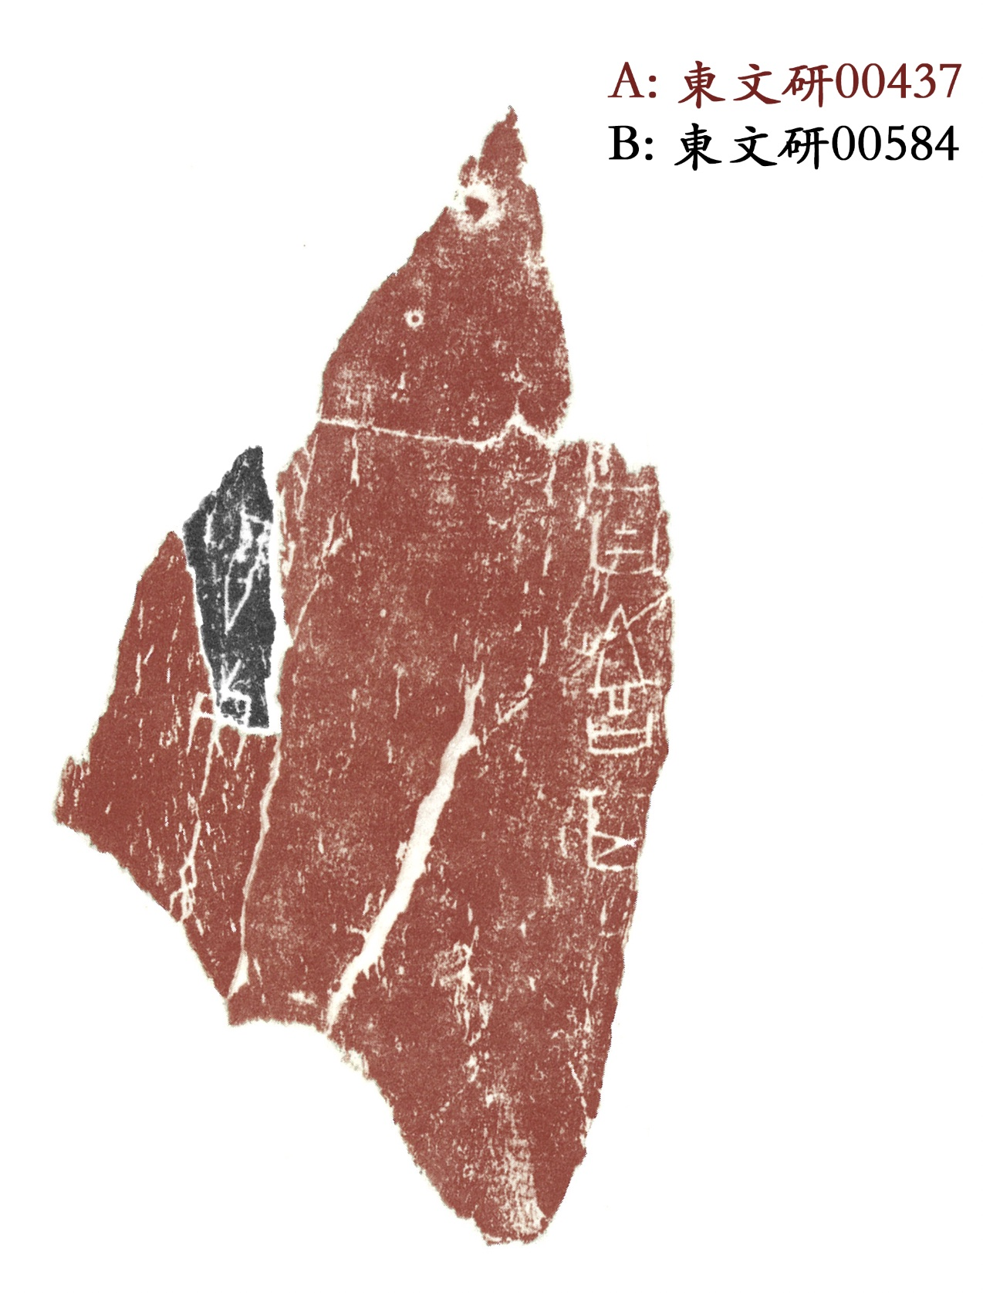

囿於我們的學識及視野，不敢言萬無舛誤或重復，如有不當之處，敬祈方家指正！

附記：“讀秀”學術搜索引擎（www.duxiu.com）、先秦史研究室網站（www.xianqin.org）、“綴玉聯珠”甲骨綴合信息庫（www.fdgwz.org.cn/zhuihelab/home）的爲本研究覆核綴合信息提供了很大的便利，謹致謝忱！

蔣玉斌、李霜潔、楊熠：《人工智能引導人類直覺産生的甲骨新綴十組》，復旦大學出土文獻與古文字研究中心網站，2023年10月12日，http://www.fdgwz.org.cn/Web/Show/11063； 蔣玉斌、李霜潔、楊熠：《人工智能引導人類直覺産生的甲骨新綴第11-20組》，復旦大學出土文獻與古文字研究中心網站，2023年11月12日，http://www.fdgwz.org.cn/Web/Show/11067。
李霜潔：“知微綴（RejoinX）：人工智能文物拼綴系統”，清華大學，2023年04月10日。
陳劍：《釋“瓜”》，復旦大學出土文獻與古文字研究中心編：《出土文獻與古文字研究》第9輯，復旦大學出版社，2020年，第73頁。

